1й12цыу3
Написать программную реализацию функций (1 - 20) в заданной области определения.

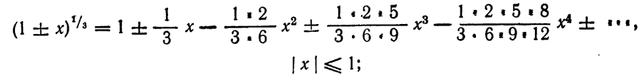
(1,2)

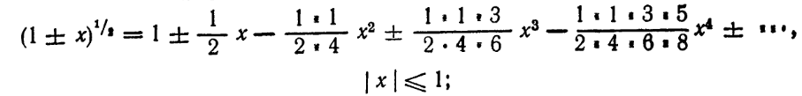
(3,4)

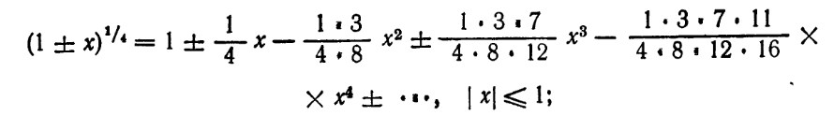
(5,6)

(7,8)
(9,10)

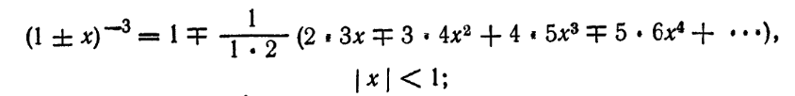
(11,12)

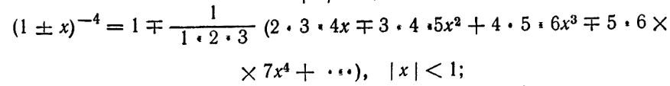
(13,14)

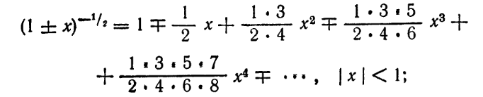
(15,16)

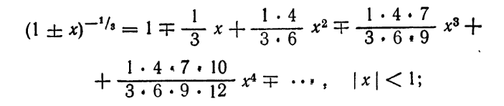
(17,18)

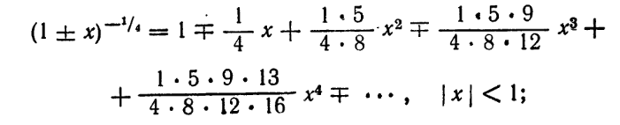
(19,20)

x float, double
для N= 4, …, 20.
Параметры
– количество членов ряда N,

Измерить время и точность.
среднее время счета
минимальное время счета

Погрешность. Для получения эталона точности взять больше членов ряда (100) (или больше итераций) и выполнять вычисления в числах типа double. Погрешность оценить для всех точек области определения с шагом 0.01

Численные эксперименты приведены в ОС Windows ?? с использованием центрального процессора [Привести характеристики используемого процессора (частота). ]

Замечание: область хорошей сходимости для приведенных функций может отличаться от области определения. Обратите внимание на прилагаемые результаты численных экспериментов.

https://github.com/dimalit/ode-env/wiki/%D0%9A%D0%B0%D0%BA-%D0%BF%D0%BE%D0%BB%D1%8C%D0%B7%D0%BE%D0%B2%D0%B0%D1%82%D1%8C%D1%81%D1%8F-GitHub'%D0%BE%D0%BC

